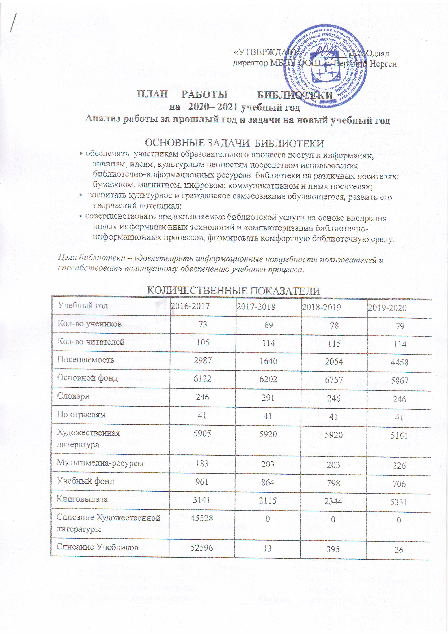

ПЛАН РАБОТЫ БИБЛИОТЕКИ
на 2020– 2021 учебный год

Дата | Содержание работы | Форма работы | Направление работы | Ответственный
5сентября  9 сентября  9 сентября  14 сентября  15 сентября  30 сентября | Обеспечение сохранности:  - рейды по проверке учебников;  - мелкий ремонт «Книжкина больница»;  - знакомство с библиотекой «Посвящение в читатели» 1класс  Литературная гостиная:  « День озера Байкал»  Всемирный день оказания первой медицинской помощи  День рождения международной экологической организации «Гринпис» (15 сентября 1971 года день первой организованной акции экологов против ядерных испытаний)  -80 лет со времени выхода в свет книги А.Волкова «Волшебник изумрудного города» (1939) | Проверка книг  Книжная выставка  Книжная выставка | Организация школьной библ.  Художественная культура  Художественная культура | Все школьн. По согласованию с педагогическим коллективом  библиотекарь
1 октября  1 октября  5 октября  15 октября  19 октября | Создание фирменного стиля библиотеки:  - эстетическое оформление;  - подбор цветной композиции и оригинального стиля для оформления выставок, разделителей;  Литературная гостиная:  - День пожилых людей.  –День учителя.  - Обзор – выставка «Войди в мир прекрасного».  - Выставка - обзор журналов «Приамурье мое» , «Джульетта», «Юный эрудит», «Юный следопыт».  - изучение состава фонда учебной литературы (инвентаризация); | оформление  Книжная выставка  Книжная выставка  Проверка фонда | Организация школьной библ.  Семейное воспитание  Художественная культура  Краеведение  Организация школьной библ. | библиотекарь  библиотекарь  По согласованию с педагогическим коллективом  библиотекарь
1 ноября  4 ноября  16 ноября  24 ноября  29 ноября | Обеспечение сохранности:  - рейды по проверке учебников;  - проверка учебного фонда;  -мелкий ремонт «Книжкина больница»;  - просмотр читательских формуляров с целью выявления задолжников  (результаты сообщить классным руководителям и родителям).  Литературная гостиная:  –День народного единства  - Международный день толерантности  - День матери  - День образования Всемирного общества охраны природы | Проверка книг  Книжная выставка викторина  Книжная выставка | Организация школьной библ.  Календарно памятная дата  Историко патриотическое воспитание  Художественная культура | библиотекарь  библиотекарь  По согласованию с педагогическим коллективом
декабрь  4 декабря  10 декабря  12 декабря  20 декабря | -оформление подписки на периодические издания;  - Всемирный день борьбы со СПИДом  Литературная гостиная:  - библиотечный урок «Справочная литература  – День прав человека.  -Выставка – размышление «Здоровый образ жизни – это модно»  - День Конституции РФ  - День рождения новогодней елки Подведение итогов движения учебного фонда. | Книжная выставка  Книжная выставка  Книжная выставка  Проверка фонда | Художественная культура  Правовое воспитание  Организац. школьной библ. | библиотекарь  По согласованию с педагогическим коллективом
13 января  27 января  27 января | Обеспечение сохранности:  - рейды по проверке учебников;  - проверка учебного фонда;  -мелкий ремонт «Книжкина больница»;  - просмотр читательских формуляров с целью выявления задолжников  (результаты сообщить классным руководителям и родителям).  - День полного освобождения Ленинграда от вражеской блокады (1944);  - Международный день памяти жертв Холокоста | Проверка фонда  Книжная выставка  библиотечный урок | Организац. школьной библ.  Военно-патриотическое воспитание | библиотекарь  По согласованию с педагогическим коллективом  библиотекарь
1 февраля  2 февраля  21 февраля  23 февраля | Работа по очистке фонда:  - списание ветхой и морально устаревшей литературы;  - списание литературы утерянной читателями.  - Победа над немецко – фашистскими войсками в Станинградской битве (1943)  – Международный день родного языка.  – День защитника Отечества | Проверка фонда  Книжная выставка  Книжная выставка | Организац. школьной библ.  Военно-патриотическое воспитание  Художественная культура  Военно-патриотическое | библиотекарь  библиотекарь  библиотекарь
1 марта  4 марта  8 марта  24-30 марта | Обеспечение сохранности:  - рейды по проверке учебников;  - проверка учебного фонда;  - мелкий ремонт «Книжкина больница»;  - просмотр читательских формуляров с целью выявления задолжников  (результаты сообщить классным руководителям и родителям).  –Международный женский день.  – Неделя детской и юношеской книги. | Проверка фонда  Книжная выставка  викторина | Организац. школьной библ.  Художественная культура | библиотекарь
1 апреля  2 апреля  7 апреля  12 апреля  22 апреля | - «Твои первые энциклопедии» 4 класс  – Международный день детской книги.  – Всемирный день здоровья.  – Всемирный день авиации и космонавтики.  –Всемирный день Земли  Обзор – выставка « Защитим нашу планету»  - Уроки выбора профессии. «Сделай свой выбор». | библиотечный урок  Книжная выставка  Книжная выставка | Внеклассная работа  Патриотическое воспитание | библиотекарь  По согласованию с педагогическим
Май  1 мая  9 мая  15 мая  24 мая | - оформление подписки на периодические издания;  Обеспечение сохранности:  - просмотр читательских формуляров с целью выявления задолжников  (результаты сообщить классным руководителям и родителям).  - предоставление родителям информации о новых учебниках (составление списка учебников и тетрадей, необходимых школьникам к началу учебного года);  –Праздник весны и труда.  – День Победы советского народа в Великой Отечественной войне 1941 -1945 годов.  – Международный день семьи  – День славянской письменности и культуры. | Проверка фонда  Работа с родительской общественностью:  Книжная выставка  Книжная выставка | Организац. школьной библ.  Художественная культура  Историко-патриотическое воспитание | библиотекарь  библиотекарь  библиотекарь
1 июня  6 июня | – Международный день защиты детей.  -Косметический ремонт библиотеки | викторина | календарно памятная дата | библиотекарь
Июль  5 июля | - подготовка учебников, планируемых к использованию в новом году (учебном);  - прием литературы, полученной в дар, учет и обработка.  Прием и техническая обработка новых учебных изданий.  Учет новых поступлений, пополнение и редактирование учетной картотеки «Учебники и учебные пособия». | Проверка фонда | Организац. школьной библ. | библиотекарь
август | -выдача учебников (по графику) учащимся.  - отчет, анализ работы библиотеки | Проверка фонда | Организац. школьной библ.

План работы:
«Неделя детской книги»
№ | Содержание работы | Примечание
1  2  3  4 | Открытие Недели детской книги. Выставка книг «Книжная вселенная» 1 раздел: «Книги-юбиляры 2018». 2 раздел: «Любителям фантастики». 3 раздел: «Забытые шедевры приключенческой литературы».  Литературное путешествие по сказкам Дмитрия Наркисовича Мамина-Сибиряка[наст. Мамин] (1852-1912) к 165 лет со дня рождения русского писателя  Литературный час: « Мы рождены не для войны»  Литературная игра « Угадай героя» по сказкам Эдуарда Николаевича Успенского к 80 летию со дня рождения русского писателя, взрослого детского юмориста | 24марта  3-6кл.  7,8-9 кл.  3-5 кл.
5 | Выставка книг «Веселые книжки, чтобы не скучали ребятишки» | 5-8 кл.
7 | Закрытие Недели детской книги. Подведение итогов: награждение победителей и лучших читателей школы | 1-9 класс

Библиотекарь: Мокшина С.В.

